37．（20分）阅读图文材料，完成下列要求。

巴西能源消费结构中水电比重接近80％，水电的生产主要分布在西部和北部，而消费则主要集中在东南沿海，需要远距离特高压输电。

巴西第二大水电站一美丽山水电站位于亚马孙雨林腹地欣古河上，该流域内的十多个土著印第安部落靠打鱼、狩猎为生，密集的河网是他们的生存之本。

中国国家电网公司是世界上唯一具备投资、建设、运营特高压输电工程能力的公司。 2014年7月，中巴两国签署了《巴西美丽山特高压一期输电项目合作协议〉。2015年7月又中标美丽山特高压二期输电项目，该项目计划2020年正式投入运行。图9是巴西部分地理要素简图，图10是巴西人口和城市分布图。

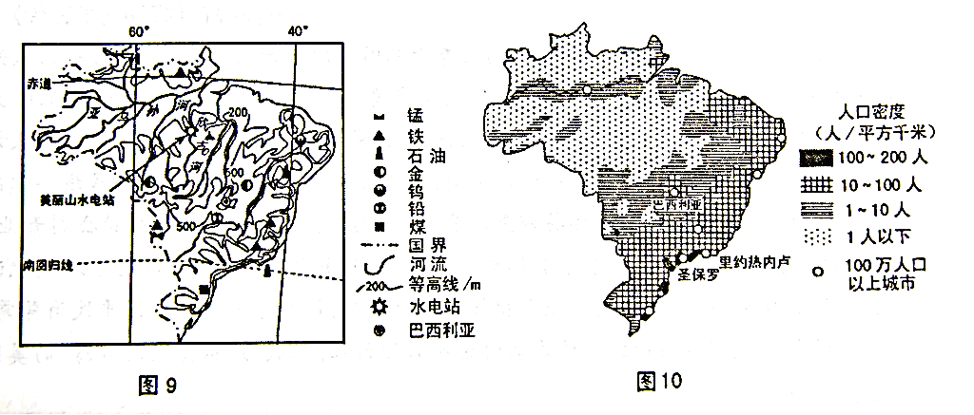

（1）说明巴西东南沿海成为能源消费中心的原因。（4分）

（2）对于美丽山水电站大坝的修建，曾有专家持反对意见。请说明其反对的理由。（6分）

（3）分别说明美丽山特高压输出项目合作对中巴两国的积极影响。（10分）

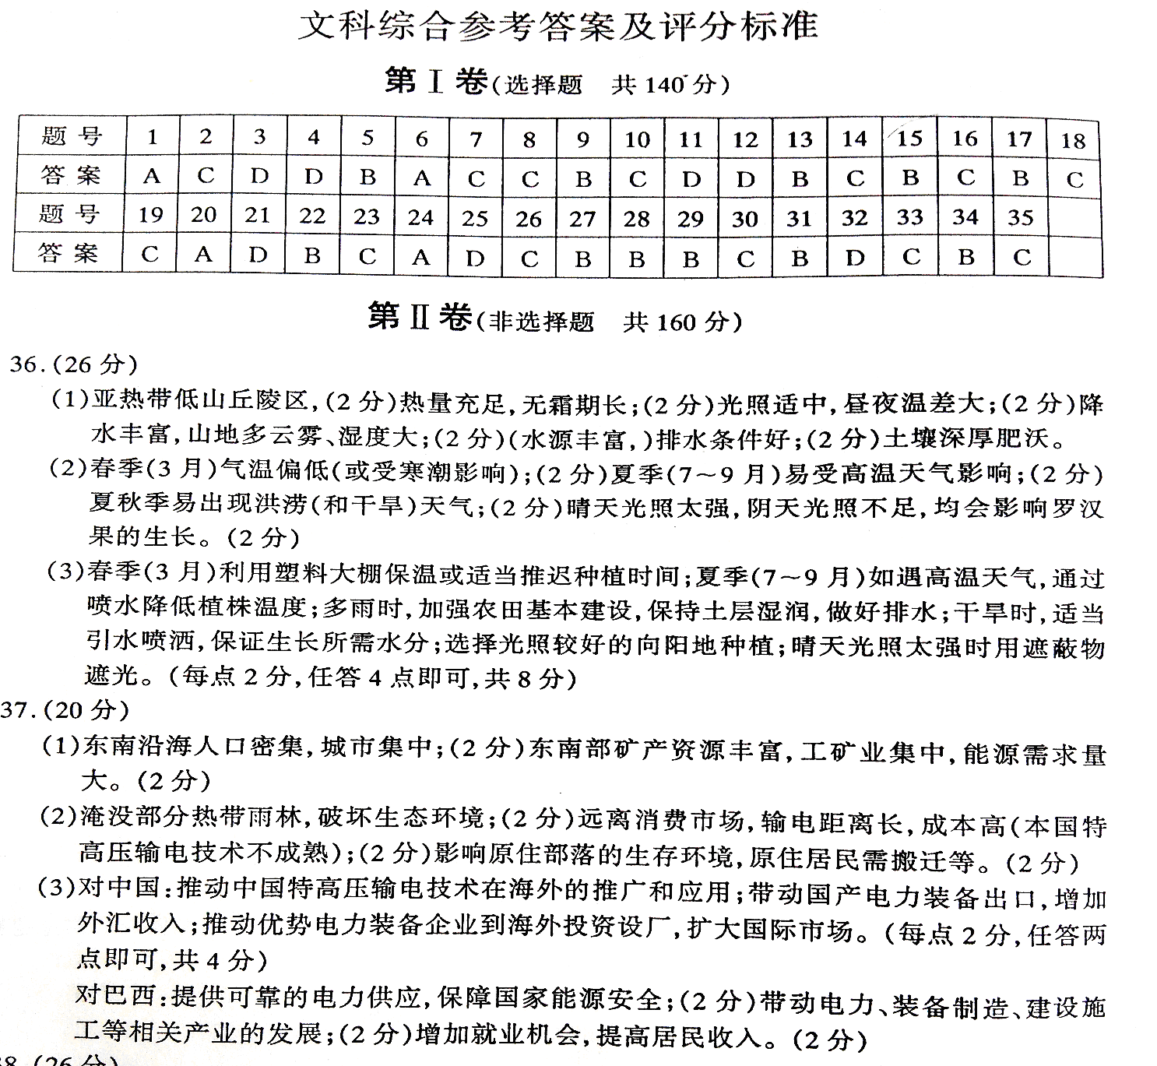

《区域可持续发展》白纸总结

资源跨区域调配的原因：

（1）

（2）